- 小组信息汇总、规划业态信息会、权属信息汇总未完成
例：
- 小组信息汇总、规划业态信息会、权属信息汇总未完成
例：
- 小组信息汇总、规划业态信息会、权属信息汇总未完成
例：
- 小组信息汇总、规划业态信息会、权属信息汇总未完成
例：
- 小组信息汇总、规划业态信息会、权属信息汇总未完成
例：
- 小组信息汇总、规划业态信息会、权属信息汇总未完成
例：
- 小组信息汇总、规划业态信息会、权属信息汇总未完成
例：
- 小组信息汇总、规划业态信息会、权属信息汇总未完成
- 例：
物业名称 | 实际地址 | 资产权属 | 分管小组 | 规划业态 | 建筑总面积 | 土地总面积 | 年收益

- 小组信息汇总、规划业态信息会、权属信息汇总未完成
例：
- 小组信息汇总、规划业态信息会、权属信息汇总未完成
例：
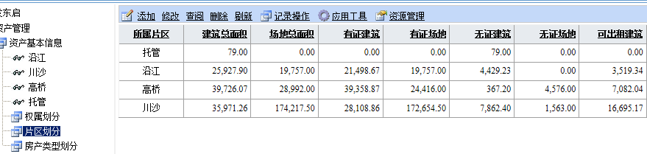
- 显示的信息改为

- 资产地图
- 快速查询栏“资产类型”改为“规划业态”
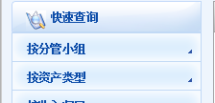
- 快速查询改为“实际地址”
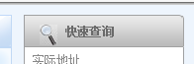
- 坐落查询方式修改为可多条件查询或单一条件查询，
“坐落”改为“地址模糊查询’
面积改为“建筑总面积”、“土地总面积”
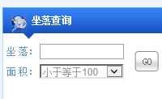

- 123
查询形式为“地图”“卫星”“实景”
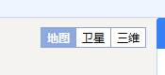
- “资产信息”依据下表显示、“周边信息”删除、增加“点击查询详细信息”
物业名称 | 实际地址 | 资产权属 | 分管小组 | 规划业态 | 建筑总面积 | 土地总面积 | 年收益
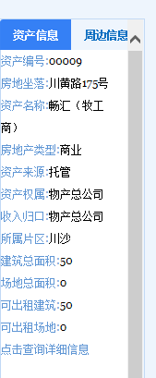
- 租赁合同流转
分管小组 | 出租房地坐落 | 承租单位名称 | 合同建筑面积 | 合同场地面积 | 合同起始日 | 合同到期日 | 首期年租金 | 合同状态 | 流程操作
- 显示信息调整为
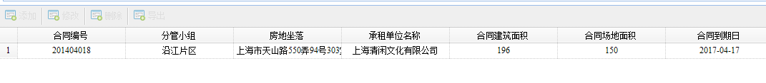
- 搜索栏改为“沿江片区”“川沙片区”“高桥片区”“托管”
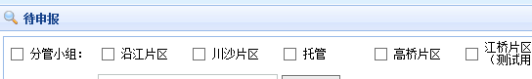
- 菜单栏增加“已申报”“租赁到期提醒”“欠款提醒”
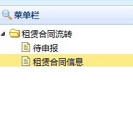
- “租赁合同信息”菜单栏依据需求调整
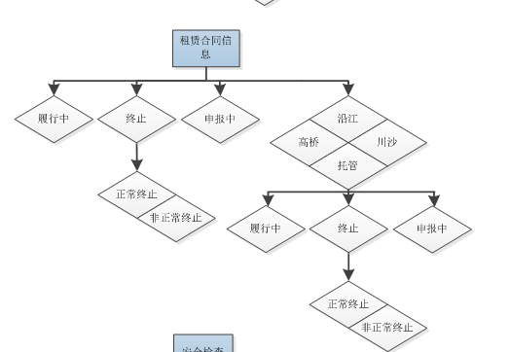

- 租金收缴
- 显示信息调整为
房地坐落 | 承租单位名称 | 共几期 | 第几期 | 应缴金额 | 抵扣金额 | 实缴金额 | 操作

合同编号 | 承租单位名称 | 共几期 | 第几期 | 本期建筑租金 | 本期场地租金 | 本期物业管理费

- 安全管理
- 检查信息汇总表
分管小组 | 检查次数 | 检查人数 | 主要领导人数 | 分管领导人数 | 本月隐患数量 | 遗留隐患数量 | 整改隐患数量 | 剩余隐患数量
沿江
川沙
高桥
托管

- “各网点最后一次检查改”为“各物业最后一次检查”，表单改为
物业编号 | 物业名称 | 分管小组 | 最后一次检查日期

- 未排除隐患及安全检查信息表单改为
检查单号 | 检查日期 | 分管小组 | 房地坐落 | 承租单位名称 | 隐患数量 | 复查日期

- 是
- 资产调整
1、“物业资产信息”名称改为“物业信息”，“资产信息”名称改为“资产使用信息”，“房地产信息”、“资产使用信息”下的数据请依据需求中的菜单调整，便于后续查询和修改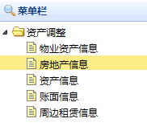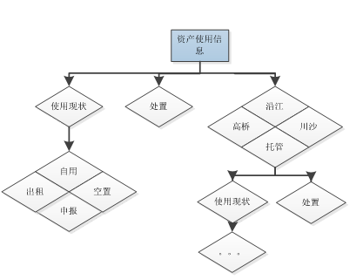
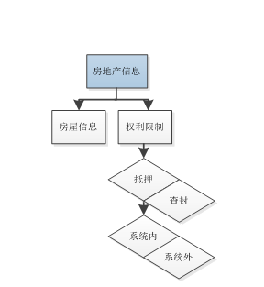
- 报表管理
- 系统管理
承租方信息什么用？
- 其他

